PROCESSO | 763878/2018
INTERESSADO | GERTEC
ASSUNTO | Interpretação da Deliberação nº97/2018 – CEP-CAU/BR
DELIBERAÇÃO Nº 13/2019 – CEP-CAU/SC

A COMISSÃO DE EXERCÍCIO PROFISSIONAL – CEP-CAU/SC, reunida ordinariamente na Sede do CAU/SC, situada na Avenida Prefeito Osmar Cunha, 260, Centro, Florianópolis/SC, no dia 20 de fevereiro de 2019, no uso das competências que lhe conferem os artigos 91 e 95 do Regimento Interno do CAU/SC, após análise do assunto em epígrafe, e

Considerando a Deliberação nº97/2018 da CEP-CAU/BR que esclarece a extensão dos serviços compreendidos nas atividades técnicas referentes aos subitens: “2.1.1 – Execução de obra”; “2.1.2 – Execução de reforma de edificação”; “2.4.1. – Execução de obra de interiores”; e “2.4.2 – Execução de reforma de interiores”, do artigo 3º da Resolução CAU/BR nº21.

Considerando que compete a CEP-CAU/SC “propor, apreciar e deliberar sobre questionamentos a atos já normatizados pelo CAU/BR referentes a (...) Registro de Responsabilidade Técnica”, conforme artigo 95, inciso VIII, alínea “d”, do Regimento Interno do CAU/SC.

Considerando que todas as deliberações de comissão devem ser encaminhadas à Presidência do CAU/SC, para verificação e encaminhamentos, conforme Regimento Interno do CAU/SC;

DELIBERA:

1 – Orientar o corpo técnico do CAU/SC conforme exemplos do Anexo I.

2 - Encaminhar esta deliberação à Presidência do CAU/SC para providências cabíveis.

Com 05 votos favoráveis dos conselheiros Fabio Vieira da Silva, Everson Martins, Luiz Fernando Motta Zanoni; Daniel Rodrigues da Silva e Maurício André Giusti.

Florianópolis, 20 de fevereiro de 2019

Fabio Vieira da Silva ___________________________
Coordenador

Everson Martins ___________________________
Coordenador Adjunto

Luiz Fernando Motta Zanoni ___________________________
Membro

Daniel Rodrigues da Silva ___________________________
Membro suplente

Maurício André Giusti ___________________________
Membro suplente
ANEXO I

- Quando o arquiteto e urbanista registra apenas a atividade de “execução” dos subitens 2.1.1. e 2.1.2, sem campo de descrição preenchido:

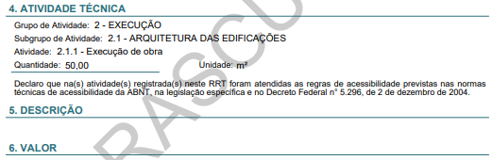

Interpretação: são de responsabilidade do profissional todas as atividades dos itens: 2.1., 2.2., 2.3., 2.4., 2.5., e subitens 2.6.1. e 2.6.2., com relação obra registrada em RRT.
Observação:
- No caso do subitem 2.1.2. – Execução de reforma de edificação, cabe para arquitetura já existente passando por alteração, mesmo envolvendo ampliações.

- Quando o arquiteto e urbanista registra a atividade de “execução”, dos subitens 2.1.1. e 2.1.2, com campo descrição limitando a responsabilidade:

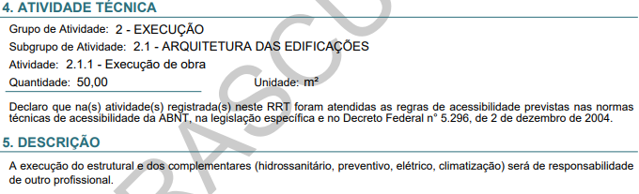

Interpretação: são de responsabilidade do profissional todas as atividades relacionadas a obra, de atribuição de arquiteto e urbanista, excluindo as do item 2.2. SISTEMAS CONSTRUTIVOS E ESTRUTURAIS, dos subitens 2.5.1. Execução de instalações hidrossanitárias prediais; 2.5.5. Execução de instalações prediais de prevenção e combate a incêndio; 2.5.6. Execução de sistemas prediais de proteção contra incêndios e catástrofes; 2.5.7. Execução de instalações elétricas prediais de baixa tensão; 2.3.5. Execução de instalações de ventilação, exaustão e climatização.

Observação:
- O profissional, por exemplo, não é responsável pela execução do estrutural, mas se responsabiliza pela obra como um todo, ou seja, pela interface com os demais serviços.

- Quando o arquiteto e urbanista registra a atividade de “execução”, dos subitens 2.1.1. e 2.1.2, com campo descrição preenchido ou com outros subitens registrados:

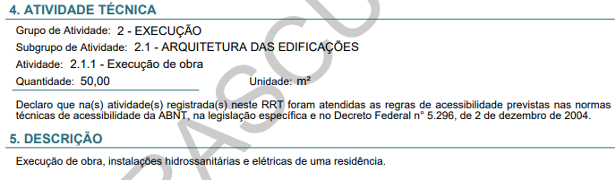

OU

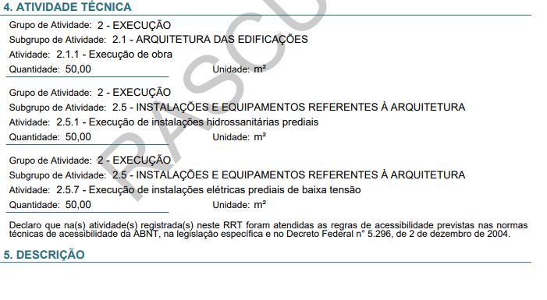

Interpretação: são de responsabilidade do profissional todas as atividades dos itens: 2.1., 2.2., 2.3., 2.4., 2.5., e subitens 2.6.1. e 2.6.2., com ênfase nas atividades 2.5.1. Execução de instalações hidrossanitárias prediais e 2.5.7. Execução de instalações elétricas prediais de baixa tensão, com relação obra registrada em RRT.

- Quando o arquiteto e urbanista registra apenas a atividade de “execução”, dos subitens 2.1.1. e 2.1.2, com campo de descrição preenchido com uma atividade sem subitem específico na Resolução nº21 do CAU/BR:

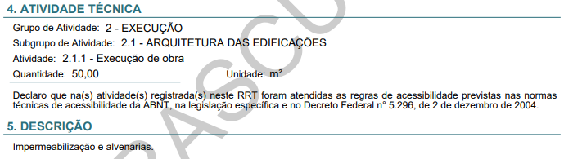

Interpretação: são de responsabilidade do profissional somente a impermeabilização e alvenarias da obra.

- Quando o arquiteto e urbanista registra a atividade de “execução”, dos subitens 2.1.1. e 2.1.2, com campo descrição preenchido E com subitens registrados:

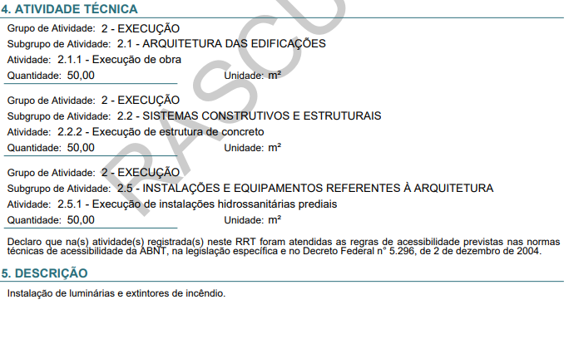
Interpretação: são de responsabilidade do profissional todas as atividades dos itens: 2.1., 2.2., 2.3., 2.4., 2.5., e subitens 2.6.1. e 2.6.2., com ênfase nas atividades de 2.2.2. Execução de estrutura de concreto; 2.5.1. Execução de instalações hidrossanitárias prediais; 2.3.2. Execução de instalações de luminotecnia; 2.5.5. Execução de instalações prediais de prevenção e combate a incêndio, com relação obra registrada em RRT.

- Quando o arquiteto e urbanista registra apenas a atividade de “execução de interiores”, dos subitens 2.4.1 e 2.4.2., sem campo de descrição preenchido:

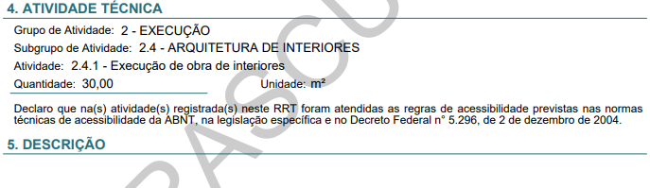
Interpretação: são de responsabilidade do profissional todas as atividades dos itens: 2.2., 2.3., 2.4., 2.5., e subitens 2.6.1. e 2.6.2., com relação obra registrada em RRT.
Observação:
- Entende-se como “arquitetura de interiores”: “campo de atuação profissional da Arquitetura e Urbanismo que consiste na intervenção em ambientes internos ou externos de edificação, definindo a forma de uso do espaço em função de acabamentos, mobiliário e equipamentos, além das interfaces com o espaço construído – mantendo ou não a concepção arquitetônica original –, para adequação às novas necessidades de utilização. Esta intervenção se dá no âmbito espacial; estrutural; das instalações; do condicionamento térmico, acústico e lumínico; da comunicação visual; dos materiais, texturas e cores; e do mobiliário”, conforme definição do glossário do Módulo I da Tabela de Honorários.
- No caso do subitem 2.4.2. Execução de reforma de interiores, cabe para arquitetura já existente passando por alteração, mesmo envolvendo ampliações.

- Quando o arquiteto e urbanista registra a atividade de “execução de interiores”, dos subitens 2.4.1 e 2.4.2., com campo descrição preenchido ou com outros subitens registrados:

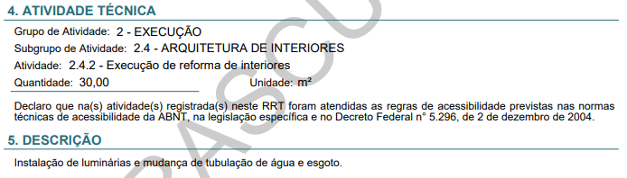

OU

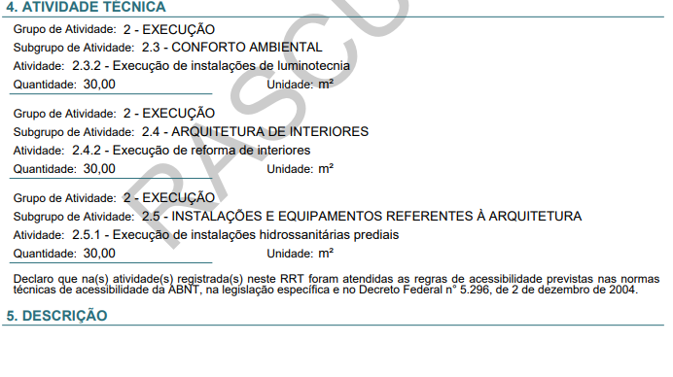
Interpretação: são de responsabilidade do profissional todas as atividades dos itens: 2.4., 2.2., 2.3., 2.5., e subitens 2.6.1. e 2.6.2., com ênfase nas atividades de 2.3.2. Execução de instalações de luminotecnia e 2.5.1. Execução de instalações hidrossanitárias prediais, com relação obra registrada em RRT.

- Quando o arquiteto e urbanista registra apenas a atividade de “execução de interiores”, dos subitens 2.4.1. e 2.4.2, com campo de descrição preenchido com uma atividade sem subitem específico na Resolução nº21 do CAU/BR:

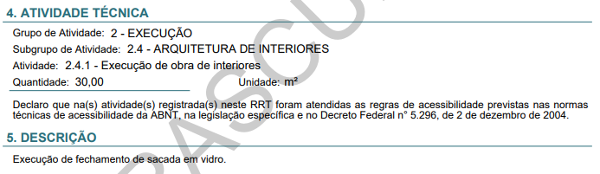

Interpretação: é de responsabilidade do profissional somente o fechamento da sacada em vidro.

